«Донские писатели – детям»

обзор литературы
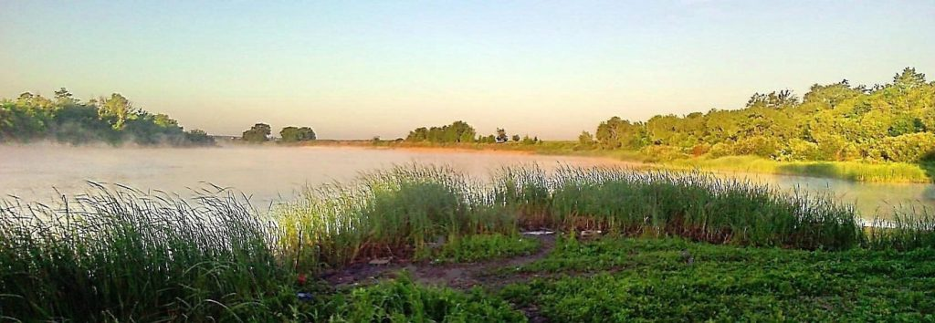
Донской край – это частица нашей великой Родины – России с яркой и богатой историей. Плодородные земли, целебные воды, богатые рыбой моря и реки, ценные полезные ископаемые, золотые пшеничные поля, изумрудные виноградники.
Но главное наше богатство – люди. На нашей земле живет много талантливых людей. Донской край дал миру великого русского писателя Антона Павловича Чехова. С Дона вышли два лауреата Нобелевской премии по литературе – Михаил Шолохов и Александр Солженицын.
Ребята, для того, чтобы вы знали, на какой славной земле вы живёте, знали людей, прославивших свой край, почитали их талант и равнялись на них, мы предлагаем вашему вниманию перечень книг писателей-земляков. И надеемся, что вам это будет это интересно. Так интересно, что захочется прочитать эти книги, взяв их в нашей библиотеке. Интересного вам чтения.
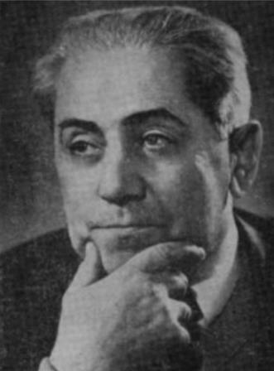
«Ростовский Экзюпери» – Аматуни Петроний Гай. Он был лётчиком. По призванию, по мастерству, по неуёмному темпераменту, для которого были тесны земные облётанные трассы. И лётчик Петроний Гай Аматуни поднялся выше всех авиационных и космических рекордов, поднялся выше земной действительности — стал писателем-фантастом.
Все его произведения наполнены добром, стремлением к знанию, справедливости, любовью к человеку. Главные герои, пройдя увлекательные приключения и не раз попадя в опасность, пытаются убедить юных читателей, что истинное знание, стремление к образованию, развитию побеждают самые злые силы.
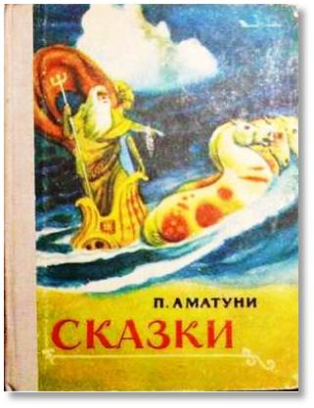
Аматуни, П. Сказки / П. Аматуни; худож. П. П. Садков. – Ростов- на-Дону : Ростовское Книжное издательство, 1980. – 176 с. : ил.
Книга включает две сказочные повести. Одна из них, «Королевство Восемью Восемь». Где мы встречаемся с обычным мальчиком — пятиклассником Василько. Ему и его друзьям выпадает много весёлых и невероятных приключений, опасных и трудных. Всё это происходит в волшебном шахматном королевстве. Другая — «Почти невероятные приключения в Артеке» по словам самого автора посвящена — Всем артековцам, которые есть, и тем, которые будут…
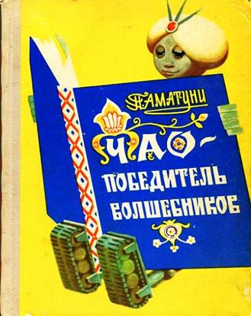
Аматуни, П. Чао – победитель волшебников : сказочная повесть / П. Аматуни; худож. П. П. Садков. – Ростов- на-Дону : Ростовское Книжное издательство, 1974. – 216 с. : ил.
Интересная юмористическая сказка для детей младшего школьного возраста рассказывает о захватывающих приключениях Чао, маленькой Елочки, и юного москвича Егора.
Петроний Гай обращается к читателю: «Я очень люблю рассказывать. Брожу по белому свету, смотрю, что делается вокруг, слушаю, что люди мне говорят, а потом пишу книги. Кое-что вам может показаться выдумкой, но это зря: разве станет писать небылицы человек серьезный?..»
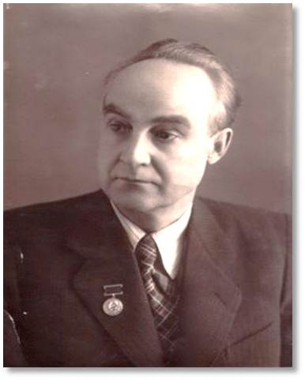
Писателя Ивана Дмитриевича Василенко «открыл» замечательный русский литератор В. В. Вересаев. К нему в годы войны пришел однажды немолодой и очень больной учитель и принес свою первую книжку, написанную для детей в 1937 году. Вересаев прочитал ее и со страниц «Литературной газеты» в 1944 году сказал: «Передо мной… талантливый, совершенно сложившийся писатель, со своим языком, с великолепной выдумкой, с живыми образами».
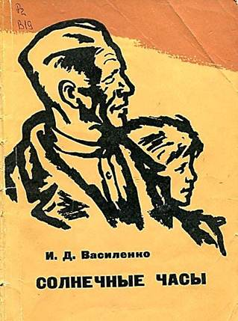
Василенко, И. Д. Солнечные часы : повести и рассказы / И. Д. Василенко. — Ростов- на-Дону : Ростовское Книжное издательство, 1974. – 88 с. : ил.
В книге «Солнечные часы» собраны лучшие произведения, написанные Иваном Дмитриевичем Василенко в годы Великой Отечественной войны. Они о ребятах, маленьких гражданах своей страны, которые в трудное для нее время стремятся принять самое активное участие в делах взрослых, в их борьбе с фашистами.
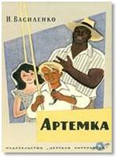
Василенко, И. Д. Солнечные часы : повести и рассказы / И. Д. Василенко. — Ростов- на-Дону : Ростовское Книжное издательство, 1974. – 88 с. : ил.
В книге «Солнечные часы» собраны лучшие произведения, написанные Иваном Дмитриевичем Василенко в годы Великой Отечественной войны. Они о ребятах, маленьких гражданах своей страны, которые в трудное для нее время стремятся принять самое активное участие в делах взрослых, в их борьбе с фашистами.
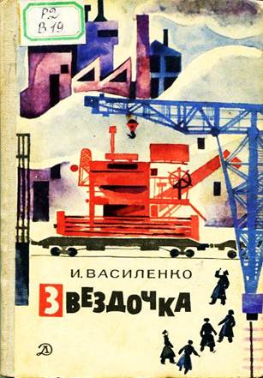
Василенко, И. Звёздочка : повесть / И. Василенко; рис. Е. Медведева. – М. : Детская литература, 1970. – 96 с. : ил.
Повесть «Звездочка» — о жизни учащихся ремесленного училища — была удостоена Государственной премии СССР. Книга о Мите увлекательна и достоверна. Факты авторской биографии, реальные исторические события и писательский вымысел сплетены столь тесно, что переходы почти незаметны. Любовь и вера в человека, патриотизм, забота о молодом поколении, труд — темы, которые прозвучали в повести «Звездочка».
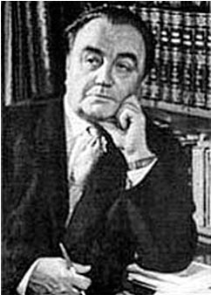
Губарев Виталий Георгиевич — русский детский писатель, драматург, журналист. Наибольшую известность писателю принесли его повести-сказки «Королевство кривых зеркал», «Путешествие на Утреннюю Звезду», «Часы веков» и «В Тридевятом царстве», вошедшие в «золотой фонд» отечественной литературы для детей.
У фантазий Виталия Георгиевича Губарева есть важное достоинство, отличающее их от многих произведений для детей: его повести-сказки и сегодня понятны и современны
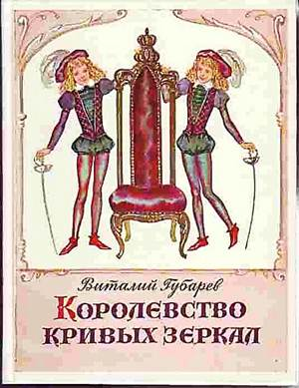
Губарев, В. Королевство кривых зеркал : повести-сказки / Виталий Губарев; худож. Т. Прибыловская. – М. : Советская Россия, 1990. – 176 с. : ил.
Девочка по имени Оля, оказывается в королевстве кривых зеркал, знакомится со своим изображением. Девочки успели побывать королевскими пажами, освободили из Башни Смерти зеркальщика Гурда и в итоге победили злых и коварных Абажа, Нушрока и Анидаг. Сказка учит тому, что неплохо бы иногда посмотреть на себя со стороны и увидеть свои недостатки, учит дружить, выручать друга в беде, быть храбрым, принимать решения.
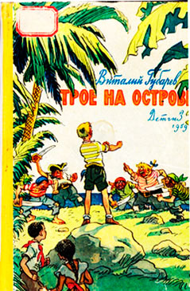
Губарев, В. Трое на острове : повесть-сказка / Виталий Губарев; ил. И. Семенов. – М. : Детгиз, 1959. — 94 с. : ил.
Сказка об удивительных приключениях трёх ребят, попавших при помощи волшебного платка на необитаемый остров. Платок обладал необыкновенным свойством — осуществлять любые желания владельца, делать жизнь праздной и беззаботной, не требующей никакого труда. Ребята попробовали, конечно, воспользоваться этим свойством платка, а вот что из этого вышло, вы узнаете, прочитав книгу.
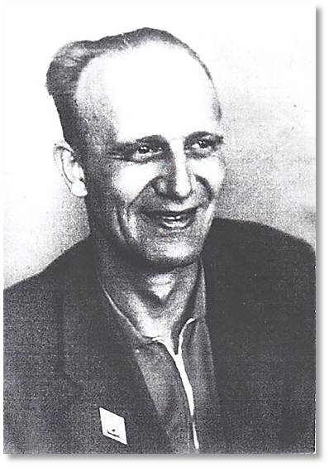Замечательный донской автор Юрий Александрович Дьяконов стал писателем, уже имея за плечами большой опыт работы с детьми. Работа вожатого, организатора первых лагерей труда и отдыха для подростков, а затем и работа в школе подружили писателя с ребятами на всю жизнь. Книги писателя учат детей доброте и дружбе, взаимовыручке и заботе о ближнем.
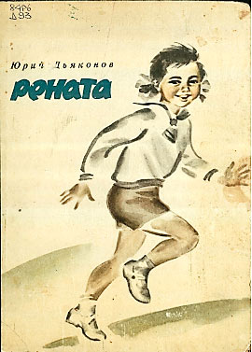
Дьяконов, Ю. Рената : повесть / Юрий Дьяконов; рис. А. Хлебникова. – Ростов- на-Дону : Ростовское Книжное издательство, 1973. – 104 с. : ил.
Это не фантастика, и не сказка. Маленькая Рената с семьей переезжает в новый дом, знакомится с соседями по дому и двору. Автор описывает старые ростовские улочки и дворы, компанию приятелей-мальчишек. В дворовых перипетиях юные читатели невольно находили себя. Повесть учит заботиться о своих близких и друзьях. Автор показывает, на какие глубокие чувства способны дети.
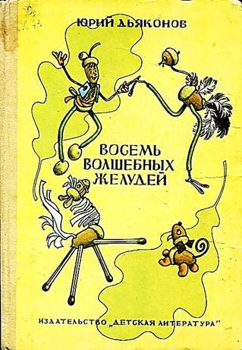
Дьяконов, Ю. Восемь волшебных желудей, или Приключения Желудинои его младших братьев : повесть-сказка / Юрий Дьяконов; рис. Г. Валькина. – М. : Детская литература, 1981. – 160 с. : ил.
Сказочная история о маленькой девочке Жене и восьми волшебных желудях. Вы узнаете, как отважные герои боролись с пожаром в лесу, от кого спасали насекомых и птиц, что такое «Открытие Добрых Глаз» и почему так важно бережно относиться к природе.
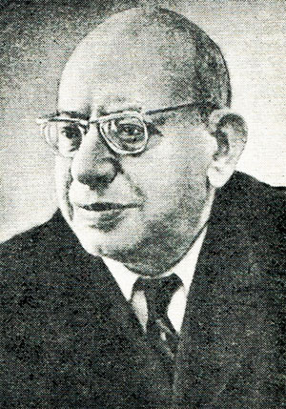
С момента, когда Вениамин Константинович Жак научился читать и писать, он сочинял стихи, в юности осознал себя поэтом. Более полувека своей неуемной писательской деятельности служил он литературе. Его стихи интересно читать «про себя» и хорошо декламировать вслух. Они звучные, музыкальные, запоминающиеся.
Своим юным друзьям Жак, как напутствие в большую, интересную, взрослую жизнь, советует: Человек — сильнее всех на свете! Как чудесно человеком быть!
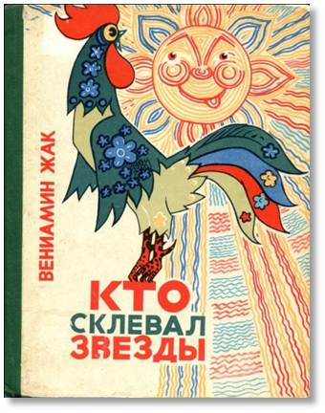
Жак, В. Кто склевал звёзды / Вениамин Жак; предисл. И. П. Мотяшова. – Ростов- на-Дону : Ростовское Книжное издательство, 1974. – 136 с. : ил.
Неожиданные ситуации, четкий ритм, задорный юмор — отличительные черты поэзии Жака. Стихи весёлые и немного грустные, забавные и серьёзные. Стихи про ребячьи игры и про труд взрослых. Про природу и про технику. В общем, про всё, чем интересна и замечательна жизнь.
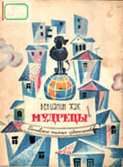
Жак, В. Мудрецы : забавные стихи для детей / Вениамин Жак; рис. В. Негоды. – Ростов- на-Дону : Ростовское Книжное издательство, 1970. – 44 с. : ил.
— Зачем собаке голова? Зачем собаке хвост? И совершенно «научные» мудрые ответы. Но Жак умел не только веселить и развлекать ребят, он умел говорить с детьми на серьезные темы. Детские лирические стихи наполнены солнечным светом, каплями дождя, золотом осени.
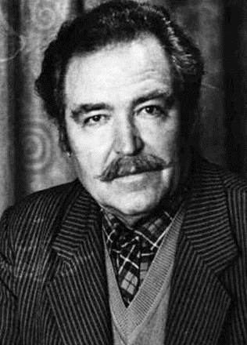
Говорят, что писатель начинается с удивления. Таким и был Коркищенко Алексей Абрамович. Почему течет-течет и не иссякает речка Кагальник? Кто научил только, что родившегося жеребенка находить свою мать… Может быть, писатель начался именно тогда, в детстве. А может быть чуточку позже, когда и он сам и жеребенок повзрослели. Когда впервые запряг мальчишка друга своих детских игр в борону, и к вечеру, устав ходить по мягкой вязкой пахоте, обессиленный, прислонился к потному лошадиному боку. Тогда и он сам и лошадь были друзьями…
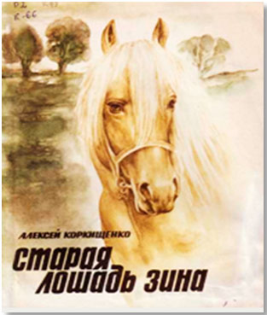
Коркищенко, А. Старая лошадь Зина : повесть / Алексей Коркищенко; худож. Э. Д. Бобрешов. – Ростов- на-Дону : Ростовское Книжное издательство, 1988. – 112 с. : ил.
Повесть о жизни сельских ребят, о том, как мальчик Троша сумел подружиться со строптивой лошадью Зиной, узнал ее биографию и вместе со своими друзьями сделал еще много добрых дел. Книга будет интересна ребятам младшего школьного возраста.
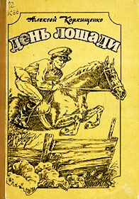
Коркищенко, А. День лошади : повести и рассказы / Алексей Коркищенко. – Ростов- на-Дону : Ростовское Книжное издательство, 1986.
В сборнике подобраны истории для детей и подростков. Красивое описание природы, яркий деревенский колорит, разговоры по душам.
Герои — люди и лошади казачьих станиц, В повести «Рыжая стая» основной рассказ — о спасении детьми и стариками племенного табуна кобылиц новой, буденновской породы от загребущих рук фашистов.
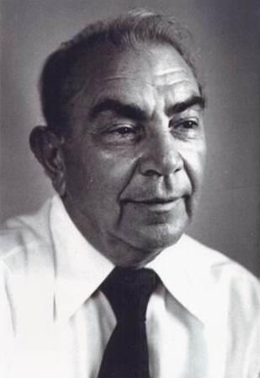
Лебеденко Пётр Васильевич
«Передо мной лежала чистая тетрадка, я никак не мог придумать, с чего начать. Конечно, начать надо было с войны – мы ведь все сюда пришли оттуда. Но все, что было на войне, сейчас казалось очень далеким. «Давным-давно это было». Именно эти слова первыми легли на бумагу. Откуда вдруг пришла такая мысль – не ведаю, но она пришла нежданно-негаданно: я напишу сказки! О милом моему сердцу Доне, о древнем Азове, о людях, которые любили свою донскую сторонушку так же, как любил и люблю ее я…»
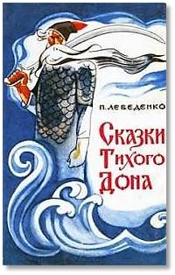
Лебеденко, П. Сказки Тихого Дона / П. Лебеденко; рис. Н. Драгунова. – Ростов- на-Дону : Ростовкнига, 2012. – 96 с. : ил.
Сам Лебеденко говорил: «…Откуда вдруг пришла такая мысль – не ведаю, но она пришла нежданно-негаданно: я напишу сказки! О милом моему сердце Доне, о древнем Азове, о людях, которые любили свою донскую сторонку так же, как любил и люблю ее я …»
Все его произведения жизненно правдивы, наполнены любовью к своей родине, учат мужеству и отваге. В каждой сказке – свой герой, своя мораль, свой нравственный урок.
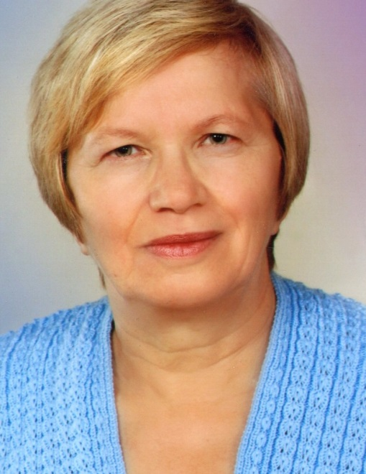
Наталья Андреевна Майер
Автор о себе: В детстве я мечтала стать зоологом. В нашем дворе была всегда много собак и кошек, которых я подбирала на улице и приносила домой. Всем найдёнышам находилось место.
В 2002 году я вдруг начала писать стихи для детей: о животных, о жучках и паучках. В юности не сумела отстоять своё желание стать зоологом, и моя мечта сбылась по-иному, через стихи…
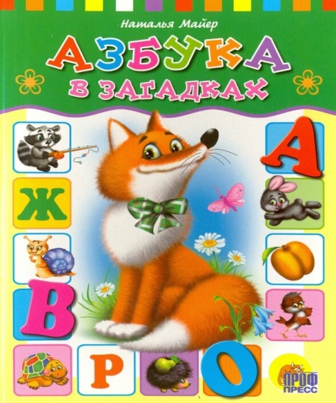
Майер, Н. Азбука в загадках / Н. Майер — Ростов-на-Дону : Издательский дом «Проф-Пресс», 2017. – 6 с. : ил. Серия: Книжки на картоне цельнокрытые
Яркая красивая «Азбука в загадках» Натальи Майер, в книге написаны не большие стишки-загадки, в скобках написаны отгадки.
Она имеет красивые красочные картинки, которые и являются отгадками к загадкам, ребенку сразу понятно, о чем идёт речь.
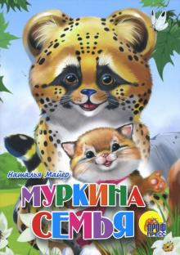
Майер Н. Муркина семья / Н. Майер — Ростов-на-Дону : Издательский дом «Проф-Пресс», 2006. – 10 с. : ил. Раздел: Для самых маленьких
Стихотворения про животных для самых маленьких.
Красочные цветные иллюстрации.
«Муркина семья» рассказывает о представителях семейства кошачьих. Яркие рисунки очень нравятся малышам.

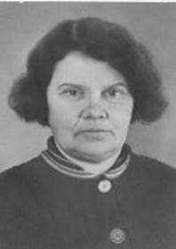
Ученый-биолог и известная детская писательница Павлова Нина Михайловна. О ней говорили, что пишет она зеленым пером, в котором помещаются все травы, которые есть на свете, все цветы и даже деревья. С веточками, листочками, гусеницами и птицами. Мы раскрываем её книжки – и вдруг цветы заговорили с ветерком, с насекомыми. И самое удивительное в этих книжках, что мы с вами нисколько этому не удивились, будто давно понимаем язык растений, крохотных животных и сами умеем говорить на их языке.
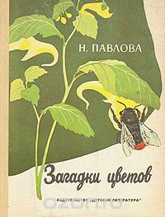
Павлова, Н. Загадки цветов : научно-художественная книга / Н. Павлова. – Ленинград : Детская литература, 1977. – 95 с. : ил.
Вместе с ребёнком автор удивляется и радуется, смотрит на мир его глазами и потому видит в природе то, что может быть скрыто от других. Юного читателя непременно увлечёт жизнь растений, он сам поставит вопросы и пойдёт за ответом к растениям. Он обязательно почувствует, что прочитанная книжка зовёт его в мир неизвестного, в мир загадок природы.
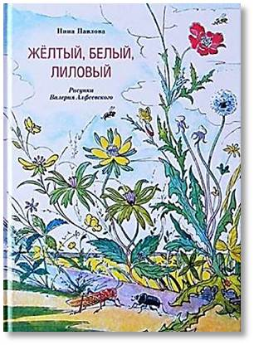
Павлова, Н. Жёлтый, белый, лиловый / Нина Павлова; рис. В. Алфеевского. – СПб. ; М. : Речь, 2015. — 23 с. : ил. – (Любимая мамина книжка).
Сколько на свете разных цветов и травок! О чём они переговариваются друг с другом? Чем хвастаются, чему радуются, а от чего огорчаются? Какую историю расскажет подмаренник, гусиный лук или травка Пупавка? Легко и увлекательно написанные истории перенесут маленького читателя в такой знакомый, но полный загадок и неожиданных открытий мир разноцветных травок и их соседей.
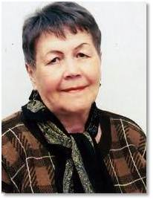
На вопрос, как она стала писателем, Наталья Алексеевна Суханова отвечала историей из детства. В доме, куда переехала их семья, она нашла книгу. В ней не было ни начала, ни конца — страницы отсутствовали. Девочка решила, что книга волшебная, и сама придумала ей продолжение.
Так и повелось, если скучная была книга – «додумывала» её так, чтобы было интересней – в её, конечно, понимании. То есть, она была писательницей ещё с детства, только мысленно.
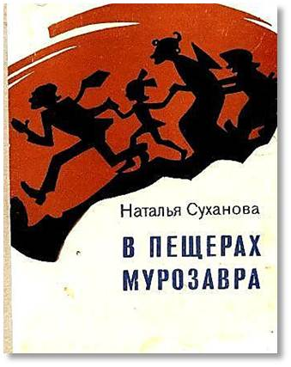
Суханова, Н. В пещерах мурозавра: фантастическая повесть с приключениями / Наталья Суханова; рис. Н. А. Драгунова. — Ростов н/Д : Книжное издательство, 1978. – 128 с. : ил.
В книге рассказывается о мальчике Фимке, который решил пробраться в муравейник, чтобы подтвердить свои научные догадки. С помощью уменьшительных таблеток он так и сделал. На помощь «ученому» бросились его юные и взрослые друзья.
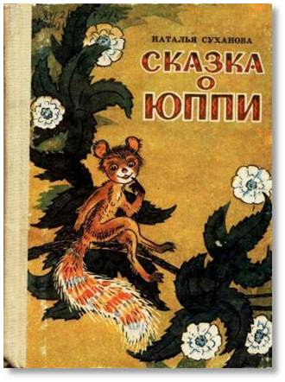
Суханова, Н. Сказка о Юппи/ Наталья Суханова; худож. Д. А. Брюханов. – Ростов н/Д : Книжное издательство, 1984. – 144 с. : ил.
Юппи, главный герой сказочной повести — маленький симпатичный зверек, исключительно редкий, прямо-таки единственный в своем роде, а потому очень одинокий. Он отправляется в путешествие, чтобы найти свою маму. И ищет ответы на очень серьезные и сложные вопросы.
ВЫБИРАЙТЕ НАИБОЛЕЕ ПОНРАВИВШИЕСЯ КНИГИ И ЧИТАЙТЕ!
ЧТЕНИЕ КНИГ ДРУЗЬЯ — ЭТО УДИВИТЕЛЬНОЕ ЗАНЯТИЕ…

